**Lambda**: 5e-4

**Without smoothing**

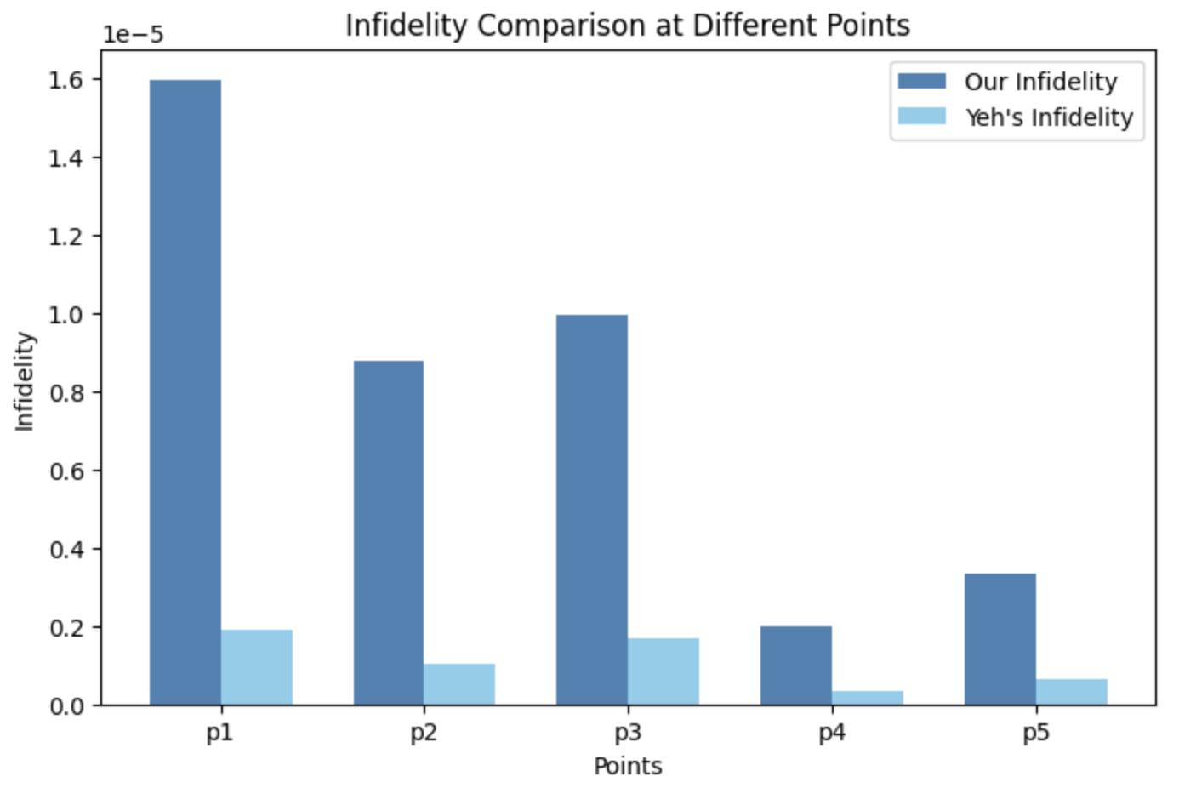

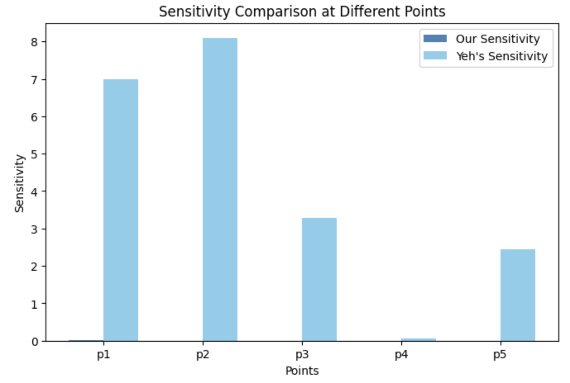

**Lambda**: 5e-4  
**Sigma:** 0.5

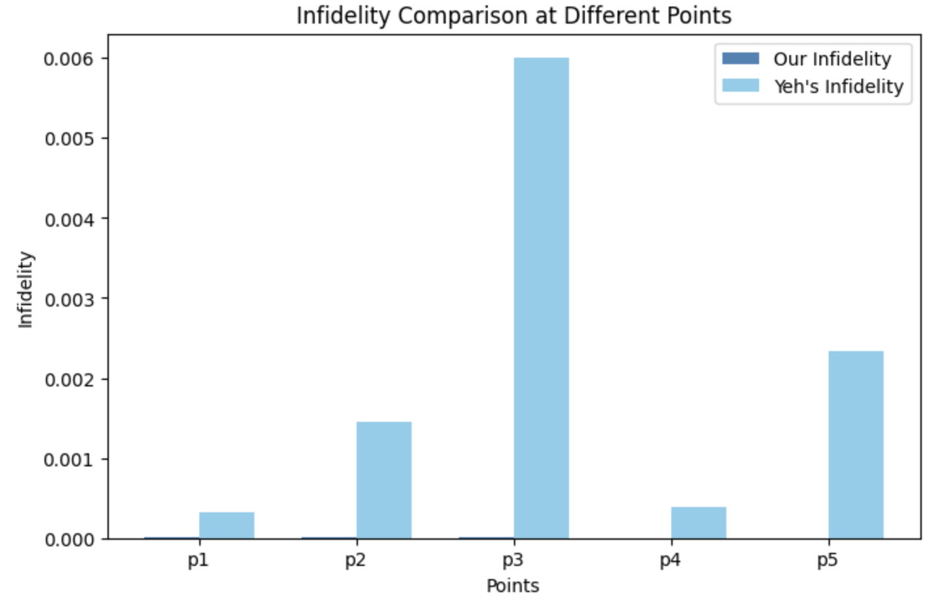

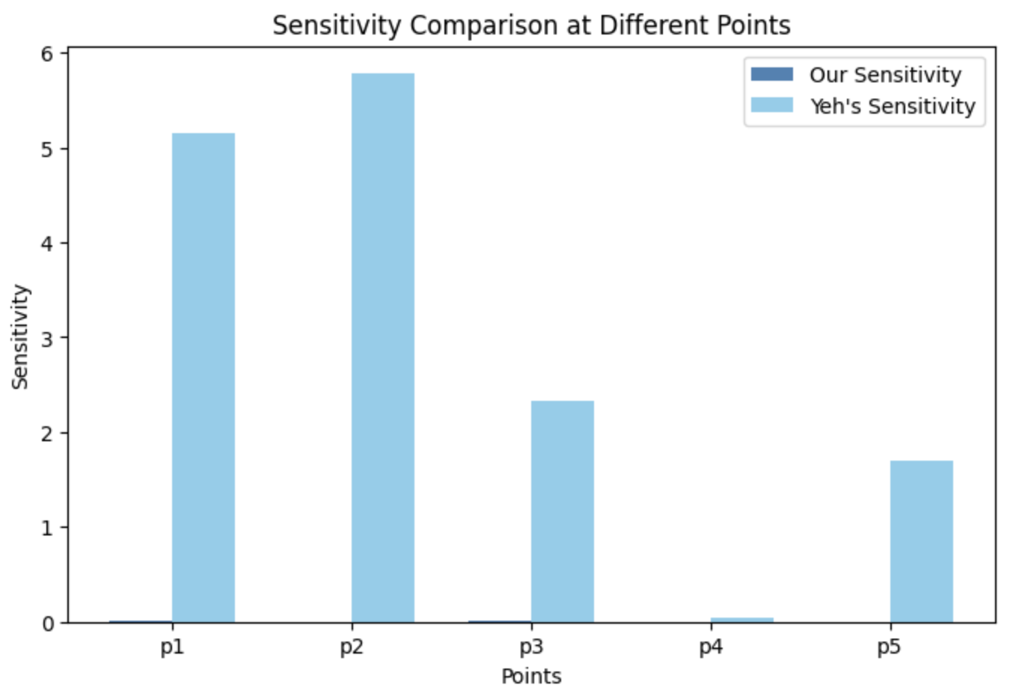

**Lambda**: 5e-4

**Sigma**: 1.0

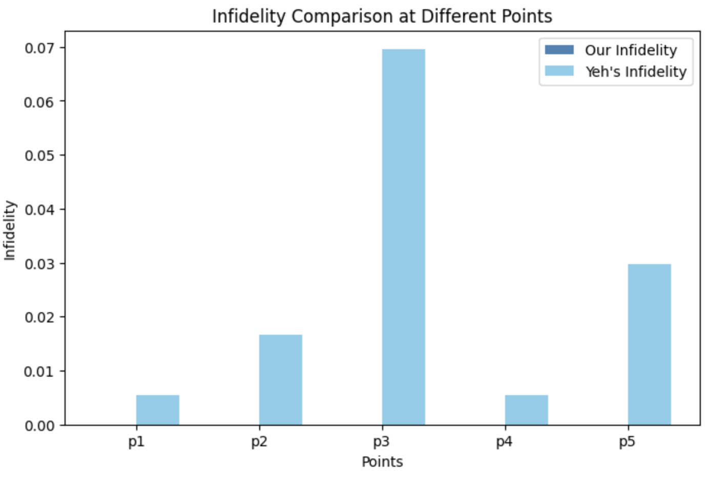

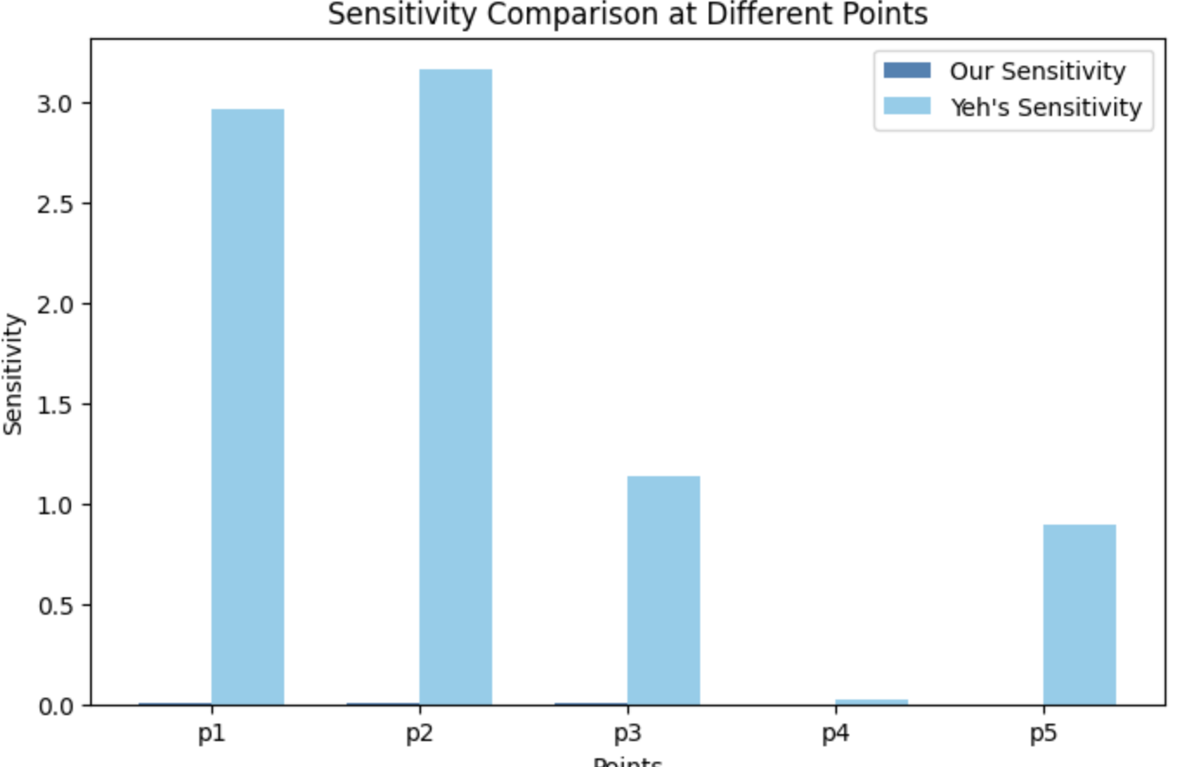

**Lambda**: 5e-4

**Sigma**: 2.0

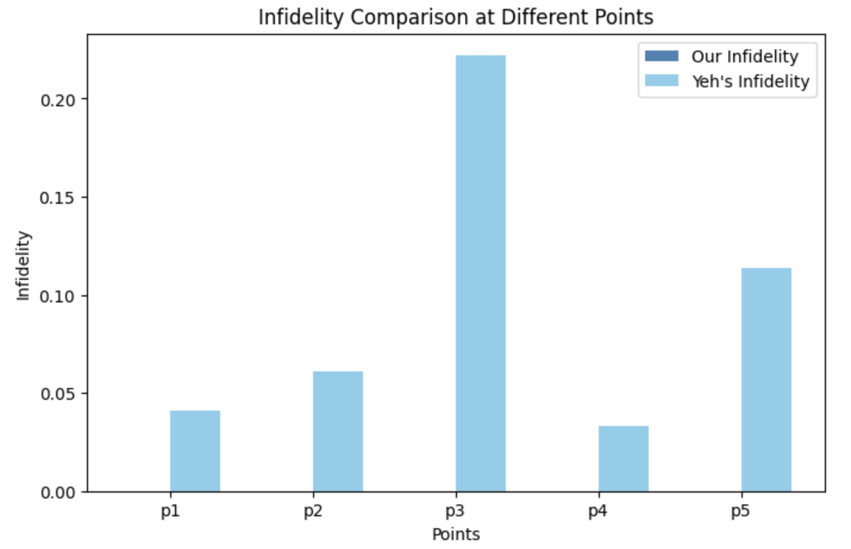

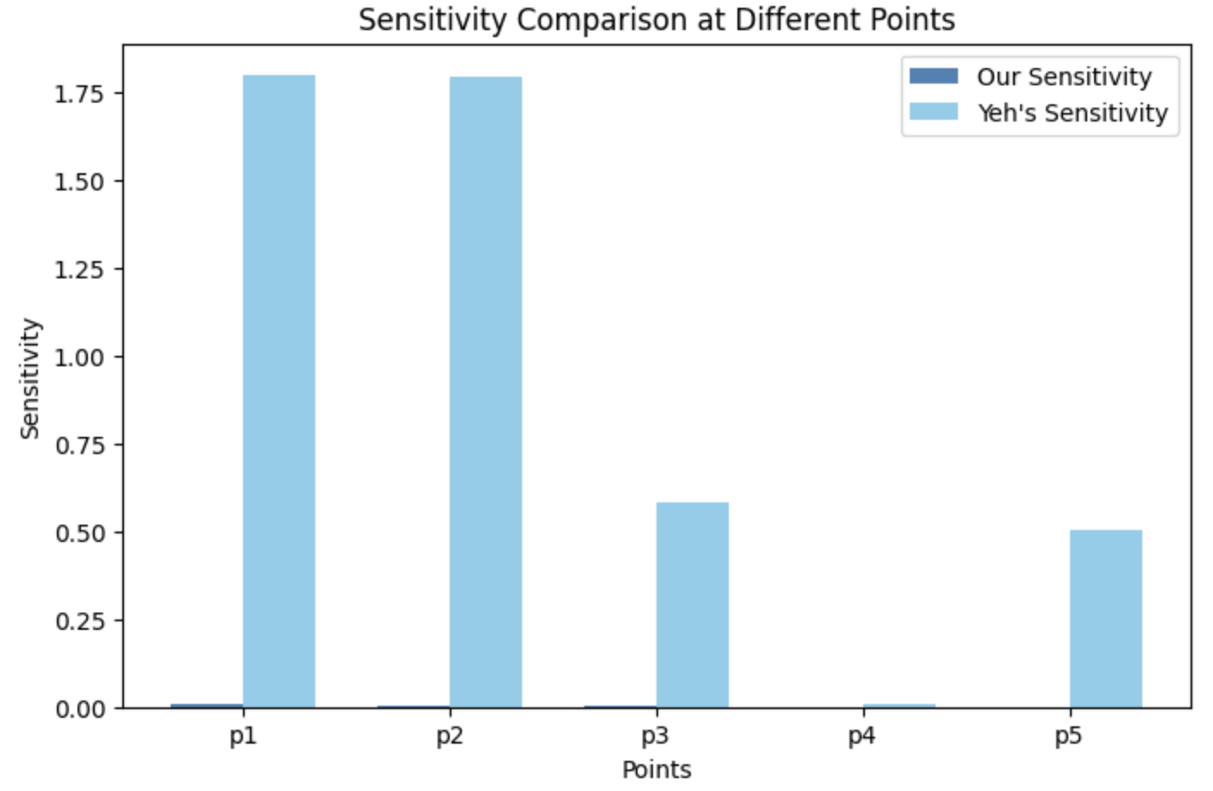

**Lambda**: 5e-4

**Sigma**: 4.0